Упреждающие стратегии. Воплощение.

Финансовая система.

Череда событий по изменению финансовой системы набирает обороты. И скорость проистечения процессов по слому старой конструкции уже столь высока, что нет никакой возможности воспринимать эти процессы как некий случайный набор сменяющих друг друга событий и фактов, носящих хаотичный и неуправляемый характер.

Катализатором ныне происходящих в финансовой и экономической сфере процессов явился факт возвращения Крыма в состав России. Именно с этого момента события приобрели лавинообразный характер. Но на поверхности океана видна только вершина айсберга. На этой поверхности мы наблюдаем спокойную решимость России в отстаивании своей позиции, где каждый шаг является симметричным ответом на действия Запада. Действия абсурдные и нелогичные, действия, производящие впечатление истерики неразумного дитяти, у которого большой взрослый дядя отнял в наказание за плохое поведение любимую игрушку. И вот дитятя грозит этому дяде всеми карами небесными, понимая, что на самом деле, не может сделать ничего, а в ответ может получить так, что мало не покажется. Просто привыкло дитя, что все его прихоти тут же исполняются и уразуметь не может, почему все так резко изменилось?

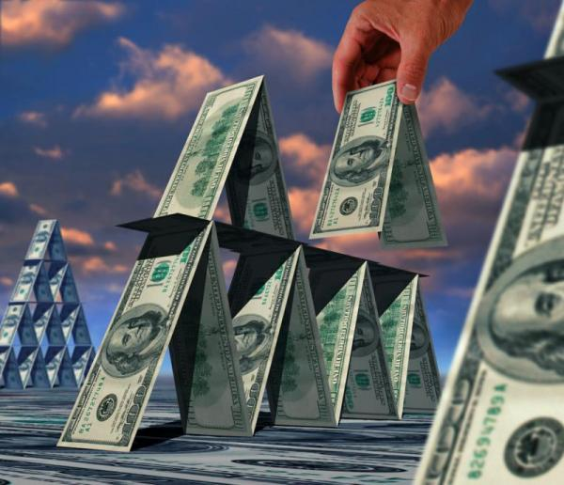
Да и совсем недавно все ведь казалось наоборот. Западная цивилизация дитем малым и неразумным никак не выглядела, а производила впечатление монстра, который кусок за куском захватывает для себя жизненное пространство, да насытиться все никак не может. И главная цель для этого монстра была одна – огромная и сказочно богатая Земля, на которой, по какому-то нелепому стечению обстоятельств, все еще живут люди. Люди вот только очень уж странные и для сознания монстра непонятные. Ни в одной большой войне никто победить их не мог, никто не в силах был их ни завоевать, ни поработить, а чем им было хуже, тем сильнее они становились.

А потому и средств у монстра других не оказалось, кроме лжи и обмана, названного финансовой системой. Весь мир уже ей был опутан и, казалось еще чуть-чуть, и тогда уж точно, Россия, связанная по рукам и ногам этой паутиной, окажется перед монстром на коленях и уже ничто ее не спасет. Еще совсем чуть-чуть….
Все как в сказке - этого «чуть-чуть» и не хватило.

Конечно, все, что сейчас происходит, действительно выглядит как сказка. А потому для людей очень тяжело принять в свое сознание мысль, что все это не сказка, а самая настоящая быль, реальность, которая будет определять все Человеческое Бытие на тысячи тысяч лет вперед. А сказкой как раз являлась вся та история Человечества, которую все мы учили, да и продолжаем учить до сих пор. Только вот сказка эта, какая-то совсем не добрая, и счастливого конца в ней быть не должно.


И монстр этот, из той самой не доброй сказки, очень хорошо понимал команды «Главного сказочника», отлично усвоил его сценарий, и главный принцип, который был озвучен в «Евангелии» от Макиавелли – «разделяй и властвуй». Другие евангелия тоже были, но это для них - для тех, над кем монстр этот властвовать будет. А самое главное «Евангелие» все-таки одно – от Макиавелли. И для его воплощения «Главный сказочник» монстру оружие придумал, с помощью которого весь мир захватить можно – финансовую систему. Правда, в конечном итоге, весь этот мир «Главному сказочнику» и достался бы, вот только монстр об этом уже бы ничего не узнал. А все потому, что для «Главного сказочника» монстр – тоже всего лишь средство достижения цели.

Сказки можно еще долго рассказывать. А в реальности все вылилось в простое, но при этом совершенно гениальное, в своей паразитической сути, решение. Необходимо придумать фантики, а потом убедить всех, что эти фантики есть самая ценная вещь на Земле и ничего более значимого в целом мире не существует. Как убедить – уже не важно, если есть сила (а на тот момент она была), то все выйдет внешне очень легко и просто. Так и получилось, все действительно поверили, что фантик есть самая главная ценность и за него можно купить все реальные богатства, какие только есть в мире. Фантики можно напечатать сколько угодно, а потому тот, кто их имеет право печатать и есть главный хозяин мира. А потом, когда компьютер придумали, то можно даже фантики не печатать, а просто цифры в окошке компьютера писать - сколько захотел, столько и написал. Теперь все равно все думают, что фантики уже не нужны - эти цифры в компьютере и есть главное богатство, а цифровые технологии обеспечат прогресс и всеобщее процветание

Но в один, действительно прекрасный день, а именно 24.04.2011 года, эта сказка закончилась и «Главный сказочник» главным быть перестал, да и не только главным, но и вообще – сказочником. А если еще точнее, – он «Быть» перестал. Только монстр об этом все еще ничего не знает, а разве только смутно догадывается, потому что все пошло как-то не так, но сделать с этим ничего нельзя, ведь ни сил, ни поддержки у монстра уже не осталось, а все что он делает, напоминает истерику неразумного дитяти.

Действительно, создается впечатление, что весь западный мир пребывает в некой уже даже не параллельной реальности. Сей факт был озвучен госпожой Меркель после разговора с Путиным, состоявшегося прямо в разгар Крымских событий. И это явилось констатацией уже, по сути, свершившегося факта – Россия и весь Западный мир существуют в совершенно различных реальностях и возможностей их взаимодействия с каждым днем становится все меньше.

Если рассматривать события в некой хронологической последовательности, то надо вернуться на несколько лет назад, когда стали звучать пока еще робкие попытки стран БРИКС заключать отдельные контракты, как между собой, так и с некоторыми другими странами, не в долларах, а в национальной валюте. По большей части это касалось Китая, но Китай даже в реальности закончившейся сказки должен был играть некую особую роль, а потому его попытки заявить о себе как о глобальном Игроке мировой финансовой системы, выглядели вполне логично в русле происходящих на тот момент событий, и беспокойства Запада это не вызывало.

Уже более очевидно способность России отстаивать свою позицию проявила ситуация с Сирией. Конфликт в Сирии, спровоцированный и поддерживаемый Западом должен был стать одним из завершающих этапов создания огненного кольца мусульманского мира вокруг России. По планам тогда еще «Главного сказочника», агрессивная пассионарность радикального ислама должна была перекинуться на территорию России, разрывая ее изнутри. Нарастающая экономическая и военная мощь Китая также призвана была стать тем рычагом, который уже с территории Дальнего Востока начнет расшатывать Россию. В купе с финансовой экспансией Запада, эти три Вектора призваны были завершить процесс уничтожения России как единого государства.

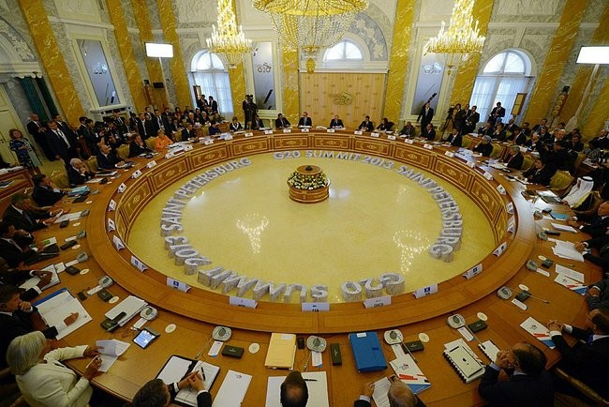
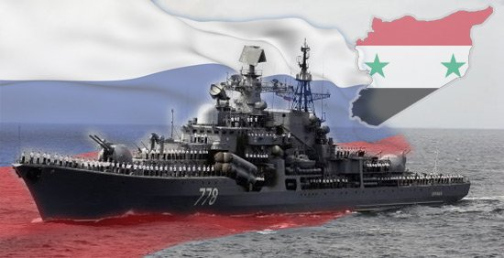
Именно в ситуации с Сирией, когда до открытого военного вмешательства НАТО оставались считанные дни и даже часы, Россия своими действиями смогла остановить агрессию. Напомним, что тогда корабли ВМФ России и Китая заняли позицию между флотом США и Сирией, и любой запуск ракет по Сирии мог быть воспринят как атака на корабли, что давало право на уничтожение этих ракет. В этой ситуации США не рискнули пойти на открытое военное столкновение с Россией, да еще и с Китаем в придачу. Более того, на проходившем в сентябре 2013 г. в Санкт-Петербурге саммите «Большой Двадцатки», США был фактически предъявлен негласный ультиматум. Тогда в качестве ответных экономических шагов на действия НАТО предполагался запуск механизма расчетов по контрактам между странами БРИКС в национальных валютах и создание единого валютного фонда БРИКС, что уже тогда привело бы к постепенному, но неизбежному в итоге, отказу от доллара и скорому краху паразитической финансовой системы. Впрочем, в любом случае, это был только вопрос времени. Так или иначе, но результатом совместных действий России и Китая явился отказ Запада от проведения военной операции против Сирии.

Это тогда было воспринято всем миром как очевидная дипломатическая победа России и лично В.В. Путина. И как оказалось, это было только начало очень скоротечного процесса, остановить который уже никто не в силах. Но, дабы не возникло у читателя превратной иллюзии о роли личности в истории, следует отметить, что действия Путина обусловлены факторами гораздо более значимыми, чем проявление личной инициативы и политической воли. Президент России воплощает программу, противиться которой он не в силах и других вариантов действий у него, по сути, не оставалось.

Значение же Украины для России переоценить в принципе невозможно. Ее роль была отмечена еще Бисмарком: «Могущество России может быть подорвано только отделением от неё Украины… необходимо не только оторвать, но и противопоставить Украину России. Для этого нужно только найти и взрастить предателей среди элиты и с их помощью изменить самосознание одной части великого народа до такой степени, что он будет ненавидеть всё русское, ненавидеть свой род, не осознавая этого. Всё остальное — дело времени.»

И вот - окончание 2013 и начало 2014 годов явило всему миру яркое театрализованное шоу на Украине под «кодовым» названием «Мы хотим в ЕС». Коротенькая скучная пьеска с предсказуемым финалом «Нэзалежная и ЕС - братья навек» вдруг, как бы сама собой (не политической же мумии Януковича за это благодарности слать), превратилась в грандиозный майданутый балаган с участием многочисленных скоморохов и ряженых, сопровождаемый песнями и скаковыми плясками под условным названием «Кто не скачет – тот москаль». И все бы это могло быть действительно очень весело и увлекательно, если бы не человеческие жертвы и не геройский подвиг бойцов «Беркута», брошенных в самое пекло и самым подлым образом преданных всеми, и бывшим и нынешним временными правительствами Украины. И за поруганную Честь «Беркута» всем этим киевским скоморохам еще предстоит ответить. Очень возможно, что участи Сашко Билого (Музычко) многие из них будут завидовать.

Как бы там ни было, но по факту на март 2014 года мы имеем изменившуюся политическую карту мира, на которой Крым находится в составе России. Дальнейшие изменения на этой карте еще впереди, но об этом – в другой раз. 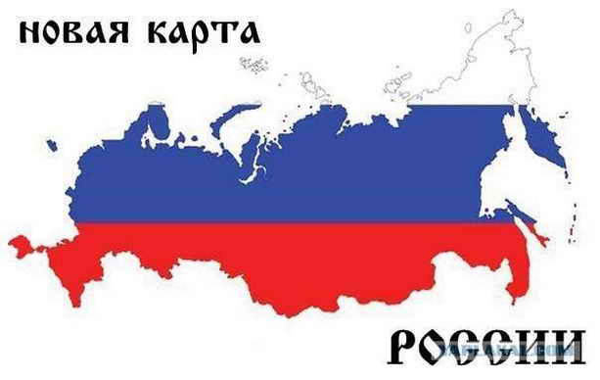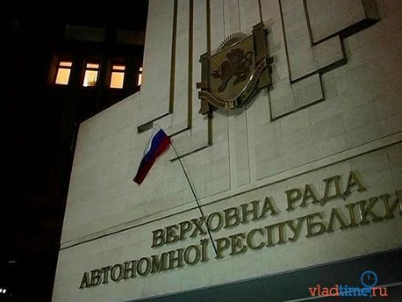
А пока понаблюдаем за падениями костяшек домино, пока еще называемыми «Мировая финансовая система».

Особо примечателен тот факт, что все нынешние и предстоящие события запущены именно Западом. В очень недалеком будущем все это можно будет назвать не иначе, как «Идеальное Самоубийство». Для понимающих отметим, что именно таким образом работают «альбомные записи», но об этом чуть позже.

Каждое действие Запада выглядит настолько глупым, непродуманным, недальновидным, что просто диву даешься.
Принимаются санкции против отдельных людей, от которых, на взгляд обывателя, должна зависеть политика России - в результате эти люди, лишенные даже иллюзии маневра, занимают еще более антизападную позицию. Санкции против среднего российского банка никогда не имели бы сколь-нибудь серьезного резонанса, но в качестве объекта санкций выбирается банк с таким названием, что не отреагировать на санкции не возможно – банк «Россия». И, как и следовало ожидать, реакция следует максимально резонансная. Даже с сугубо утилитарной точки зрения, чтобы добиться такого эффекта узнаваемости бренда, банку, вероятно, пришлось бы провести рекламную кампанию с бюджетом, сопоставимым со всей его капитализацией. Вроде бы, благодарить американцев за бесплатную рекламу надо, но «неблагодарное» руководство банка «Россия» в ответ закрывает все валютные счета и в принципе отказывается работать с иностранной валютой. И это только первая ласточка.

Казалось бы, здесь Западу следовало бы сделать паузу и просчитать варианты дальнейшего развития событий. Но вы где-нибудь видели, чтобы падающие костяшки домино вдруг сами собой остановили бы падение и взяли бы паузу на раздумья? Нет, это невозможно, так же как невозможно остановить вылетающую из ствола пулю, когда курок уже спущен.
Буквально на следующий день международные платежные системы блокируют платежи держателей карт нескольких российских банков. Почему были выбраны именно эти банки – загадка, но разгадка ее не имеет смысла, также как не имеют сейчас смысла действия верхушки финансовой системы. Ответный шаг России максимально очевиден и предсказуем. Более того, он просто молниеносен. Дан старт созданию отечественной платежной системы и это уже не остановить. Вопрос, в чем проблема для Запада? Собственные платежные системы существуют в нескольких странах и мировая финансовая система от этого факта пока не обрушилась. Ну будет еще одна, российская, ну что с того? В общем-то, ничего. Ничего, если бы этот шаг не был бы просто еще одной костяшкой домино во всей разрушающейся пирамиде. Имеющий весьма среднее значение для безопасности финансовой системы сам по себе, этот шаг чрезвычайно значим в рамках единой программы реализации Упреждающей Стратегии в сфере Финансов в России.

Несколько ранее описываемых событий, а именно - 4 марта, выступил с тогда еще неожиданным для Запада заявлением советник президента РФ Сергей Глазьев: "Мы будем вынуждены уходить в другие валюты, создавать свою расчетно-платежную систему. У нас прекрасные торгово-экономические отношения с нашими партнерами на Востоке и на Юге, и мы найдем способ не только обнулить нашу финансовую зависимость от США, но и выйдем из этих санкций с большой выгодой для себя. Попытка объявить о санкциях против РФ обернется крахом для финансовой системы США, который повлечет прекращение доминирования США в мировой финансовой системе. В случае если санкции будут применены в отношении государственных структур, то мы будем вынуждены фактически признать невозможность возврата тех кредитов, которые были даны российским структурам со стороны банков США. Ведь санкции — обоюдоострое оружие, и если США замораживают наши активы, то, соответственно, пассивы наших организаций в долларах тоже будут заморожены. Это означает, что наши банки и предприятия не будут возвращать американским партнерам займы.
В случае замораживания США счетов российских предприятий и граждан российские власти будут рекомендовать всем продавать американские государственные облигации.
"Американцы угрожают России санкциями и втягивают ЕС в торгово-экономическую войну с Россией. По поводу возможных последствий этих санкций могу сказать следующее: больше всех от санкций против России пострадают сами США, потому что если говорить о торговых отношениях с Америкой, мы от них никак не зависим. Мы держим казначейские обязательства на приличную сумму — больше 200 миллиардов долларов, и если США посмеют против нас применить санкции по замораживанию счетов российских предприятий и граждан, то мы не сможем больше рассматривать Америку как надежного партнера и будем рекомендовать всем сбрасывать американские казначейские обязательства, сбрасывать доллары как валюту, в которой мы не можем быть уверены, и уходить с американского рынка". http://ria.ru/economy/20140304/998048715.html
На это заявление высокопоставленный источник в Кремле между тем заявил, что комментарии Глазьева о финансовых отношениях России и США — это его личное мнение, которое не соответствует позиции Кремля, и Глазьев, видимо, высказал свою версию как академик, а не как советник президента.

Но следует понимать, что сотрудники столь высокого ранга заявлений такого рода просто так не делают, и если это заявление прозвучало с таким комментарием, то это не личное мнение данного сотрудника, а пока еще завуалированная, но именно позиция Кремля. Это заявление являлось неким знаком, предупреждением Западу, что в случае продолжения реализации политики санкций ответ последует и ответ будет максимально жестким.
За день до того, как прозвучало заявление Глазьева, Китай пригрозил потребовать долги у США, если американцы будут давить на Россию. Угроза достаточно действенна, учитывая тот факт, что золотой запас американцев не покрывает долговых обязательств. Также, власти КНР заявили, что готовы воспользоваться правом «вето» на любые решения Совбеза ООН, направленные против России. http://the-day-x.ru/kitaj-prigrozil-potrebovat-dolgi-u-ssha-esli-amerikancy-budut-davit-na-rossiyu.html

Спустя всего 10 дней в СМИ просочилась информация о том, что со счетов американского Федерального резерва было выведено ценных бумаг на 104 млрд. долларов. Большинство аналитиков сходятся во мнении, что это были именно российские деньги, что стало ответом нашей страны на постоянные угрозы со стороны Соединенных Штатов и других западных стран о введении экономических санкций. В конце прошлого года у России на счетах ФРС было размещено ценных бумаг на 138,6 млрд. долларов. При этом, Банк России пока не подтвердил и не опроверг информацию о выводе ценных бумаг со счетов ФРС, так как сообщает о таких операциях только полгода спустя. http://the-day-x.ru/rossiya-vyvodit-dengi-iz-ssha.html

Следует отметить и тот весьма значимый факт, что резкое падение российского фондового рынка в феврале-марте 2014 года, обусловленное в значительной степени событиями на Украине и угрозами санкций Запада, было наилучшим образом использовано Россией. Акции российских компаний были выкуплены государством по очень выгодной цене. Таким образом, была осуществлена частичная обратная национализация российской экономики. В свете рассматриваемых нами тенденций – факт чрезвычайно примечательный.

12.03.2014 г. с заявлением, подтверждающим намерение России отказаться в расчетах от доллара, выступил уже Глава Минэкономразвития РФ Алексей Улюкаев: "Почему в отношениях с Китаем, Индией, Турцией мы должны контрактироваться в долларах? Зачем нам это? Мы должны контрактироваться в национальных валютах — это касается и энергетики и других сфер", — рассуждает министр.
"В первую очередь это должно касаться наших нефтяных и газовых компаний, чтобы они смелее шли на заключение контрактов в рублях и в валюте страны-партнера. Я думаю, что сейчас есть дополнительный импульс для того, чтобы эту работу наконец финализировать", — заключил Улюкаев.
РИА Новости http://ria.ru/economy/20140312/999210864.html#ixzz2vPrFqLP5
Это заявление министра уже не опровергает ни один из «высокопоставленных источников» в Кремле. А значит, это является уже свершившимся фактом в сфере экономических взаимоотношений.
Далее следует уже просто шквал аналогичных заявлений от чиновников и бизнесменов совершенно различного ранга. Нет смысла их все цитировать. Важно, что работа по формированию общественного мнения и подготовке конкретных шагов в этом направлении входит в завершающую фазу.

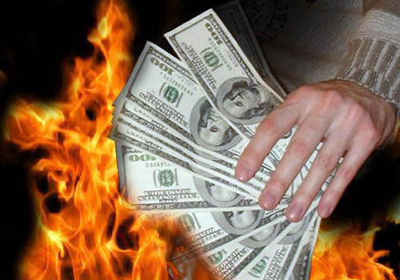
А подтверждение того факта, что работа по подготовке выхода России из долларовой зависимости уже велась ранее, и заявление Глазьева ни в коей мере не являлось его личной точкой зрения, мы можем увидеть, если проанализируем следующие события:
1. 16.10.2013 г. на 22-м Всемирном энергетическом конгрессе в Южной Корее Сечин заявил, что «целесообразно создание международной биржи стран-участниц, где могли бы регистрироваться сделки с применением региональных валют» (текст доклада опубликован на сайте «Роснефти»). Под странами-участницами, следует из речи Сечина, подразумеваются государства, которые согласятся координировать свою энергетическую политику, в том числе, законодательный и налоговый режимы, объединяя свои рынки.
http://www.vedomosti.ru/companies/news/17598031/sechin-boretsya-za-gazovuyu-birzhu#ixzz2vPvCvlmy
2. Не так давно «Роснефть» подписала серию крупных контрактов с Китаем и теперь близка к заключению «мега-сделки» с Индией. В обоих соглашениях доллар не участвует. Как сообщалось, Россия работает с Ираном по поводу бартера, который ежедневно будет приносить «Роснефти» 500 тысяч баррелей иранской нефти (это примерно потолок того, что Иран может сейчас производить сверх текущих объемов) для продажи на мировом рынке.
Совершенно очевидно, что контракты такого масштаба не заключаются за один день, а значит, работа по ним началась задолго до рассматриваемых здесь событий.

Кстати, возможность заключения сделки с Ираном вызвала особое беспокойство США. При переводе с дипломатического языка на человеческий, особое беспокойство в контексте рассматриваемых событий означает состояние близкое к истерике и панике:
- США предостерегли Россию и Иран против заключения нефтяной бартерной сделки.
- США заявили, что за любой подобной сделкой последуют санкции.
- США сообщили о своём беспокойстве иранскому правительству по всем возможным каналам.
К чему приводят санкции США, мы уже видим. По сути, это ускоренное забивание гвоздей в крышку собственного гроба.
С учетом значения Азиатской нефтегазовой биржи, на которой торговля будет идти за региональную валюту, а не за доллар, можно констатировать, что вся нефтедолларовая система уже находится в состоянии «гроги» и выйти из этого состояния не сможет.



Скорый крах всей нефтедолларовой системы прогнозируют уже и западные экономисты.
В частности, по высказыванию финансового аналитика и статистика доктора Джима Уилли, 2014 год станет определяющим для США и в течение его многое кардинально изменится.
По мнению Уилли, валютное стимулирование и выкуп казначейских облигаций вызывают ряд серьёзнейших проблем, ломают важнейшие экономические механизмы. Всё рушится, и это огромная проблема – удержать систему от распада. И сейчас весь восточный мир восстаёт против доллара.
Уилли уверен, что западные санкции принесли целый ряд негативных последствий.

Во-первых, меры 2012 года против Ирана подтолкнули его к сотрудничеству с Турцией и Индией, чтобы найти обходные пути, которые являют собой «прообраз перехода к расчётам в золоте».

Во-вторых, ответный удар на санкции против России – это недавнее российско-иранское соглашение, предполагающее продажу иранской нефти за российские товары. Как полагает Уилли, эта сделка «наводнит мир нефтью, продаваемой не за доллары», и даст пример для подражания другим странам: «Это бойкот, демонстративный шаг, призывающий другие страны действовать так же». По мнению аналитика, сейчас такой механизм создаётся, начинает формироваться евразийская ось: Россия – Китай – Индия. Позже основную роль начнёт играть Германия. Саудовская Аравия и Иран также предстанут в новом свете, прекратив свой конфликт.

Долларовая система и так просуществовала лет на 10 дольше, чем должна была, так что сейчас она на пути к гибели, уверен Уилли. Выдвинута идея введения золотого рубля, и если США продолжат дразнить русского медведя, то могут добиться только перехода России к расчётам в рублях без использования доллара. Восточное полушарие набрало большую силу, оно доминирует в мировой торговле, хотя об этом и не услышишь в западных СМИ. Невозможно изолировать регион, доминирующий в мировой торговле.
http://mixednews.ru/archives/52897

Оценки и прогнозы правильные, только с цветом металла новой российской валюты ошибка. Но им можно это простить, скорее всего, теми, кто выдвигает идею Золотого Рубля плохо изучены труды А.М. Хатыбова и о роли золота в построении всей прежней паразитической системы им ничего не известно. А отсюда и стремление связать новую финансовую систему с этим металлом. Но здесь важен сам факт – слово «новая валюта России» произнесено.

Далее можно просто перечислить события, которые произошли в сфере экономики и финансов за последние дни. Но все они лежат в русле обозначенных в данной статье тенденций, а потому предоставим возможность читателю самому покопаться в новостных лентах и проанализировать хронологию событий.

Для нас сейчас важнее другое. Необходимо определиться с концептуальными предпосылками происходящего, а тогда и станет понятно, что на наших с вами глазах происходит самый кардинальный переворот во всем Человеческом Бытие за многие тысячи лет.

Если уподобить происходящее шахматной партии, то следует признать, что вся руководящая элита западного мира находится в состоянии цуцванга, то есть, каждый ход этой элиты приводит к ухудшению позиции. Но что же такого произошло, с чем связана эта ситуация? По сути, на наших глазах происходит реальное отупление всей руководящей верхушки запада, каждое их решение, повторимся, выглядит глупым и неконструктивным и это настолько очевидно, что не заметить это просто не возможно.

Для понимания этих процессов необходимо обратиться к статье Б.В. Макова «Основные функции слоев атмосферы» http://www.salvatorem.ru/?page_id=834. И здесь для анализа нам необходимо рассмотреть слой № 6 решетки атмосферы.
Данный слой находится на высоте 6400-8800 м. Опорная частота слоя - 61 октава (используется для управления исполнением Программ всеми индивидами 4хх генотипа мозга). Имеет структуры (гирлянды), обеспечивающие работу в октавах 21 ÷ 77. В слое № 6 интервентской Системой были сформированы 12 основных видов ею вменённой связи.
Здесь в рассматриваемом нами контексте первоочередное значение имеют 4 и 5 виды связи.

№ | Предназначение системных функций связи | Ликвидировано | Будет ликвидировано
4 | Связь с Луной: Трансляция всех видов нагрузок для всех биоструктур (Программная коррекция функций, размножение, ликвидация, в том числе и болезни, исполнение «альбомных» записей) | 2011.01.02(начало) | До апреля 2013 года
5 | Связь с Луной: Специализированные целевые формы программной информации для 4хх генотипов мозга. Управление исполнительскими действиями в рамках текущего Вектора Цели явлений, действий и событий. Введение «Альбомных записей» для исполнителей с 4ХХ генотипом мозга (с 2005 г.). | 2011.01.01(начало) | 2012.04.24

Эта связь (применительно ко всем 12 видам связи) с технической стороны, представляла из себя: определённый набор сформированных «Трубок Связи» между Землёй с одной стороны и Луной, Солнцем и Спутниками планет, с другой стороны. С помощью таких трубок связи осуществлялась передача всей информации от генерирующих и Управляющих Комплексов интервентской Системы, размещенных за пределами Земли на комплексы этой же Системы Управления, размещенные на Земле. Эта программная информация содержала всё необходимое, требующееся для управления всем развитием вменённой Цивилизации на концептуальном уровне.
В первую очередь, именно посредством этой связи и было предопределено насильственное удержание исполнительских действий людей в состоянии их вещного применения по всем программным процессам, управляемым интервентской Системой, а соответственно и поэтапное упреждающее развитие индивидуального и общественного сознания пред каждым историческим событийным исполнительским шагом.

Исходя из таблицы, мы видим, что данные виды связи на сегодняшний день ликвидированы полностью, а действия руководящей верхушки западной цивилизации, представленной 4ХХ генотипами, определяются исключительно исполнением альбомных записей, ориентированных в основном на разрушение элементов ныне существующей Конструкции организованного бытия (как бывших «авторов-исполнителей») во всех трех цивилизационных образах жизни.

Здесь важно отметить следующее: с 2012.10.25 вся базовая основа миропонимания нынешних людей, касающаяся процессов формирования общественного и индивидуального сознания с базового положения «выгода» переключена на иное, – «разуменность». Этот процесс обеспечен соответствующей энергоинформационной трансляцией со стороны восстанавливающей родной Системы Управления. Это, казалось бы, незначительное сообщение, являет собою ныне твердь нового краеугольного камня, как сформировавшееся исполнительское состояние (одно из трёх потребных к этому), которое собою полагает начало замены всей прежней Конструкции организованного бытия людей, рожденного старой интервентской Системой Управления! И эти изменения предусматривают своим стартом первичные шаги по подготовке важного событийного процесса, – изменения Мировой Финансовой Системы.

Изменение Мировой Финансовой Системы – это не замена одной паразитической конструкции на другую. Это не просто появление новой силы, которая обретет доминирующее положение в мире на ближайшие десятилетия или столетия. Такое было уже многократно, но, по сути, не менялось ничего.
Нет, сейчас, на наших глазах происходит слом всей паразитической системы, долгие тысячелетия главенствующей на Земле.
И это не имеет никакого отношения к так называемым кризисам, которых многие с тревогой ожидают. Кризис есть инструмент старой финансовой системы, предназначенный для еще большего захвата территории и перераспределения финансов в пользу мировой финансовой олигархии. А потому, понятие «Кризис» не имеет никакого отношения к сути происходящих событий, хотя бы в силу того факта, что лежащие в основе старой финансовой системы паразитизм и насилие отменяются как факт и происходит их замена на «Разуменность», как основной базис Новой Финансовой Системы.

Все предстоящие изменения на переходный период с 2012 по 2024 гг. и далее до 2030 г. достаточно подробно прописаны в материалах Центра Упреждающих Стратегиях, опубликованных на сайте www.salvatorem.ru/.

Явление, как программное информационное основание для организации всех будущих исполнительских действий людей при их переходе на иной путь цивилизационного развития, представлено Новой Доктриной перехода на иной Миропорядок, а именно:
Активное участное состояние нынешнего бытия людей осуществляется путем воплощения новой исторической Доктрины. Именно её исполнение позволит им в житейском бытие сформировать новый Миропорядок не насильственного основоположения в их сожитии, что в свою очередь обеспечит цивилизационное развитие иного, т.е. истинно программного уложения по пути Разуменной ориентации, которое ранее и было вменено для планеты Земля на все этапы Её истинного совершенного бытия.

Экономическим, организационным и духовным базисом новой Доктрины, как нового событийного процесса, являются Упреждающие Стратегии ныне уложенного системного Вектора Цели будущих явлений, действий и событий, лежащие в основе новых исполнительских действий людей указанной зоны нового жизненного пространства, по мере воплощения которых будет осуществляться начало перехода на иной путь развития Цивилизации. http://www.salvatorem.ru/?page_id=2543

Читатель может самостоятельно ознакомиться с материалами Упреждающих Стратегий по приведенным ссылкам. Упреждающие Стратегии являются неотъемлемой частью Новой Доктрины перехода на иной Миропорядок, «Упреждающие Стратегии» разработаны и согласованы с Системой, как по истинной сути для исполнительских действий людей, так и по такту событийного времени.
Каждое из вышеуказанных положений Доктрины одновременно является, как самостоятельным факторным комплексом со своими явлениями, действиями и событиями, так и обладает способностью и необходимостью взаимной интеграции и дополнения друг друга.

В целях упрощения житейского понимания сути происходящих процессов, в данной статье мы делаем акцент именно на Воплощение дополнительной Упреждающей Стратегии:
- Воссоздание ранее утерянного в России легитимного независимого состояния управления иной Финансовой Системой, обладающей автономной обеспеченной способностью «Производства Денег». Обретение такового равного права ориентировано для целей вменения действенных элементов в новую Мировую Финансовую Систему и перевода функций денег в сопровождающее созидательное русло, вместо прежних функций, как инструмента насилия.

Целевое ориентирование Упреждающей Стратегии:
Воссоздание ранее утерянного в России легитимного независимого состояния управления иной Финансовой Системой, обладающей автономной обеспеченной способностью «Производства Денег». Обретение такового равного права ориентировано для целей вменения действенных элементов в новую Мировую Финансовую Систему и перевода функций денег в сопровождающее созидательное русло, вместо прежних функций, как инструмента насилия.

Нам необходимо прийти к пониманию, что все происходящие на сегодняшний день события в экономической и финансовой сфере являются ни чем иным, как реальным следствием Воплощения Упреждающих Стратегий и в частности, Упреждающей Стратегии в сфере Финансов.

Каковы принципиальные факторы концептуального уровня, оставшиеся от уложения старой конструкции Мировой Финансовой Системы, автомоторно влияющие и поныне на формирование Упреждающей Стратегии? К ним следует отнести следующие, а именно:
- продолжение попыток в сохранении ранее обретенных возможностей по удержанию приданного «извне» (от интервентской Системы через программу «Развития генотипов мозга») некоего условного единоличного «права производства мировых денег», как некоего навязанного миру Центра управления финансовым насилием для ограниченной группы выделенных индивидов, представленных отдельными «историческими кланами» и ими созданными административно-силовыми и финансовыми структурами;
- неизбежное поэтапное снижение плотности прежнего энергоинформационного сопровождения для действий бывших исполнителей, осуществляемого со стороны старых комплексов, объектов и управляющих серверов. Безусловное проявление эффекта нарастающей неуправляемости и разрушающего хаоса в нынешней англо-американо-европейской сфере производства денег. Исключение всякой полезности от предпринимаемых административных мер по восстановлению прежней действенности в управлении мировыми финансами;
- поэтапное снижение действенной значимости по применению захваченных через административное насилие прав владения «условно обращаемым ценностным субститутом», как ценностной основы в организации англо-американо-европейского производства денег, исключающее и по ныне какую-либо социальную справедливость во всех существующих основоположениях, лежащих в основе сформированных мировых Конструкций социального уложения мирового сообщества, как атавизма порочного прошлого.

Каждый из этих концептуальных фактов находит явленное подтверждение в окружающей нас и творимой на наших глазах действительности. Не есть ли агонизирующие попытки Западной цивилизации, и прежде всего США, по удержанию своего иллюзорного влияния над Мировой Финансовой Системой, безсмысленные и абсолютно недейственные санкции, ложь, двойные и тройные стандарты – не есть ли все это подтверждение вышеприведенной цитаты? Не является ли подтверждением этому истерика сенаторов на заседании Сената США, выразившаяся в истерически обиженном восклицании: «ОНИ ИЗДЕВАЮТСЯ НАД НАШИМИ САНКЦИЯМИ!!!»? Перечислять подтверждения по пунктам? Просто включите телевизор.

Только Россия может и должна быть «Началом Начал» по вменению первичных новых стратегических основ и базовых элементов по формированию будущей Мировой Финансовой Системы. Для России ныне не существует бывших влияющих советчиков со стороны Запада. Именно только Она разрубает узловой стопор всей накопившейся «исТОРической» социальной несправедливости во всем Мире, опирающейся на многовековой паразитизм и насилие англо-американо-европейского меньшинства.

До апреля 2014 года Россия должна свершить первичные подготовительные мероприятия и приступить к активным исполнительским действиям сразу по завершении столетия антироссйской несправедливости в отношении финансов и сбросить последствия Финансового Фашизма, вмененного для неё извне.

Программа упреждающих поэтапных действий, как элемент Вектора цели, приводящий своим воплощением к необходимому будущему Событию, предусматривает следующие Концептуальные исполнительские направления:
- Ввод валюты внешнего обращения «Серебряный Рубль», обеспеченного реальным ценностным обращаемым субститутом общенародной государственной принадлежности России;
- Введение новой Двухуровневой Системы ценностного субститута внешнего и внутреннего обращения для воссоздания процесса производства денег с участием России;
- Ввод новой Системы накопления и хранения общенародных ценностей России путем формирования «Государственного Казначейства России» и «Государственного Банка России»;
- Формирование пограничных (окраинных) Центров Финансовой и Ценностной Бифуркации (ЦФ ЦБ), как стимулирующего регулятора финансовых, внешнеторговых и экономических отношений России в системе изменённых внешних отношений в рамках нового Мирового порядка;
- Инновационное и технологическое обеспечение по совершенствованию Управления, введения элементов новой Системы Хозяйствования по сфере воспроизводства и социальной среде гуманной ориентации в ЦФ ЦБ, в сопровождающих и прилегающих к ним регионах России и за её пределами.

Дата, стоящая на заглавной странице документа «УПРЕЖДАЮЩАЯ СТРАТЕГИЯ В СФЕРЕ ФИНАНСОВ РОССИИ» - 23.08. 2013 г.
Приводим ее для того, чтобы развеять сомнения у тех читателей, которые считают, что обсуждаемые во множестве статей материалы, в первую очередь - материалы сайта НИИ ЦУС, лишь отражают уже произошедшие изменения, являются лишь констатацией факта, с одной стороны, а с другой – попыткой некого прогноза будущих событий, а потому заслуживают доверия не более, чем многие другие материалы информационно-аналитического характера.
Ситуация совершенно зеркальная, именно Новая Доктрина Миропорядка и Упреждающие Стратегии являются базовым концептуальным основанием происходящих событий и потому оные события лежат в русле, уложенном Новой Доктриной как основой Мироустройства Человечества на период, по крайней мере, до 2074 года. И далее, но уже со значительно большим уровнем совершенства, всего яко заново воссозданного Человека и Человечества.

А потому, мы можем не только с интересом наблюдать за Воплощением Упреждающих Стратегий, но и в силу готовности собственного Разума, участвовать в Созидании Нового Мира. А предмет приложения собственных усилий обязательно найдется. Новое функциональное наделение, которое будет восприниматься людьми как возможность реализации собственного предназначения, во многом зависит именно от готовности индивидуального сознания к приятию новой реальности. Любое насилие отвергается, а потому будущее каждого отдельного человека есть вопрос его личного выбора, его свободной воли. Возможностей для собственной реализации, повторимся, будет предостаточно. Изменение всего технологического и научного базиса предстоит глобальное и время этим процессам уже наступило. В России уже сейчас существует огромное количество разработок, основанных на новых технологиях, что позволит непосредственно в ближайшее время приступить к их внедрению, что явится реализацией пятого Концептуального исполнительского направления в реализации Упреждающей Стратегии в сфере финансов в России:

Реализация указанного исполнительского направления своими рамками векторного инновационного охвата предусматривает освоение и внедрение результатов научно-технологических отечественных изысканий по следующим направлениям:
- Обретение электрической энергии путем применения безтопливных технологий приема и передачи энергии из окружающей среды и применения технологий энергии холодной плазмы;
- Обретение электрической энергии с применением технологий использования возобновляемых не сырьевых ресурсов;
- Перевод железнодорожного, морского, авиационного и автомобильного транспортов на силовые установки с применением безтопливных технологий;
- Переработка горнорудного сырья с применением синтеза холодной плазмы;
- Экологическая очистка промышленных, хозяйственно-бытовых и иных стоков загрязнённой воды, земель сельскохозяйственных угодий и воздуха в районах промышленного и городского загрязнения, приближая итоговые результаты основных составляющих окружающей среды к уровню их природного естества или последующего пригодного применения;
- Применение технологий консервации материи электрической и магнитной энергий для созидательных и оборонных целей;
- Применение отечественных технологий приема, передачи, анализа и аккумуляции информации и познаний для обеспечения гарантированно защищенной связи и управления.

Программа реализации указанного Концептуального исполнительского направления должна отрабатываться и настраиваться для каждого отдельного ЦФ ЦБ (Центров Финансовой и Ценностной Бифуркации) с учетов всех индивидуальных специфичных особенностей, от функционального наделения до географических и климатических условий. Обязательные вышеуказанные направления должны быть положены в основу.
По завершении освоения инновационного процесса в каждой отдельной зоне предусмотреть пошаговое их воплощение в прилегающих и более удаленных территориях России, при этом большую часть финансовой тратты следует возлагать на финансовые возможности каждого ЦФ ЦБ.
Воссоздание ранее утерянного в России легитимного независимого состояния управления иной Финансовой Системой, обладающей автономной обеспеченной способностью «Производства Денег» не только может, а должно стать программой всей страны. Начиная с первых шагов её воплощения, все граждане России должны быть ориентированы на её основную суть, осознавать и воспринимать её, как общенародную программную цель. Результаты от её воплощения за короткие сроки возымеют свои положительные плоды в воссоздании ранее уничтоженной Воли народа, как единой многонациональной семьи!

Происходящие процессы, без сомнения, носят системный характер, координируются и направляются Родной СУЗ. Но воплощать Упреждающие Стратегии в гармонии со всеми происходящими изменениями бытия энергий планеты Земля, предстоит именно Человеку и Человечеству, то есть нам с ВАМИ, если мы к этой категории себя причисляем. За нас это никто не сделает….

Продолжение следует….

Николай Гаврилов РНТО
Сергей Карпов

14.04.2014 г.

В статье использованы материалы НИИ ЦУС

